В профсоюзную юридическую консультацию поступают вопросы относительно принятых в 2018 г. изменений в пенсионном законодательстве. Мы постарались ответить на них с использованием материалов Пенсионного фонда России.
Изменения в пенсионном законодательстве
Законопроект о повышении пенсионного возраста в России был представлен Правительством 14 июня 2018 года. Изначально предполагалось, что по новой реформе мужчины будут выходить на страховую пенсию по старости с 65-ти лет, а женщины — с 63-х, то есть трудоспособный возраст будет увеличен для них на 5 и 8 лет соответственно. Однако в сентябре 2018 г. Владимир Путин направил в Госдуму поправки к законопроекту, согласно которым пенсионный возраст будет увеличен для обоих полов на 5 лет, с 55 до 60 лет для женщин и с 60 до 65 лет для мужчин.
Остальные поправки Президента:
- Предусмотрена возможность досрочного выхода на пенсию для многодетных матерей. Женщины, у которых трое детей, смогут выйти на пенсию на три года раньше установленного срока, если четверо детей — раньше на четыре года, для женщин с пятью и более детьми сохранится возможность выхода на пенсию в 50 лет.
- Льготы для граждан, которые по старому законодательству должны были выйти на пенсию в следующие два года, — право оформить пенсию на полгода раньше нового пенсионного возраста.
- Установление для работодателей административной или даже уголовной ответственности за увольнение сотрудников предпенсионного возраста или за отказ в приеме на работу таких граждан по причине их возраста.
- Увеличение максимального размера пособия по безработице для граждан предпенсионного возраста с 4900 рублей до 11280 рублей, начиная с 1 января 2019 года, период выплаты будет установлен в один год.
- Останутся прежними действующие условия назначения пенсии для коренных малочисленных народов Севера.
- Введение 25-процентной надбавки к страховой пенсии для неработающих пенсионеров, проживающих в селе, стаж которых в сельском хозяйстве составляет не менее 30-ти лет.
- Уменьшение трудового стажа, дающего право на досрочный выход на пенсию на три года, то есть для женщин он будет составлять 37 лет, а для мужчин — 42 года, но не ранее достижения ими возраст 55 и 60 лет соответственно.
- Сохранение всех федеральных льгот на недвижимость, а также налоговых льгот, действующих на 31 декабря 2018 года, в течение всего переходного периода.
Несмотря на активные протесты граждан, общественных и политических организаций, 3 октября 2018 г. закон, предусматривающий повышение пенсионного возраста, был принят с учетом поправок, внесенных Президентом РФ.

График выхода на пенсию по годам
Повышение возраста выхода на пенсию будет происходить постепенно — в течение предстоящих 5 лет у мужчин и женщин будет так называемый «переходный период», при котором период трудоспособности будет постепенно увеличиваться с шагом «по 1 году в год» (кроме первых двух лет действия закона), а, начиная с 2023 года, для них окончательно установятся предусмотренные законом значения — 65 и 60 лет.
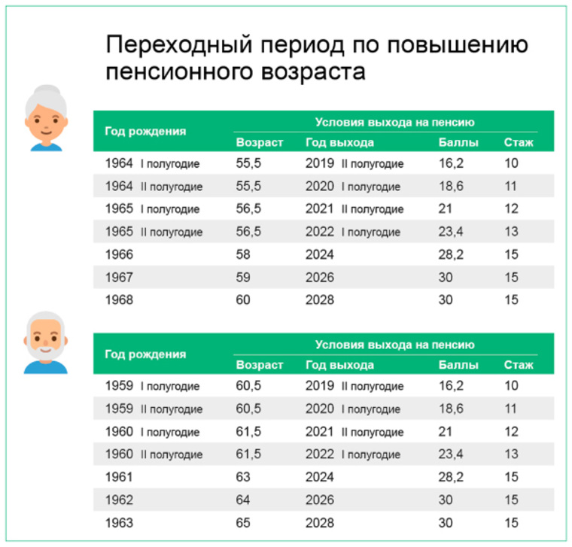
Ниже представлена таблица (график) выхода на пенсию по новой реформе:
*Таблица составлена с учетом поправок В. Путина. Граждане, которые по старому закону должны были достигнуть пенсионного возраста в 2019 и 2020 году, смогут выйти на пенсию на полгода раньше нового пенсионного возраста.
В первую очередь новая пенсионная реформа затронет мужчин и женщин, рожденных в первой половине 1959 и 1964 годов соответственно. Они выйдут на пенсию во второй половине 2019 года в возрасте 60,5 и 55,5 лет.

Кого коснется повышение пенсионного возраста
Изменения коснутся прежде всего граждан, оформляющих страховую (трудовую) пенсию по старости.
В то же время возраст выхода на социальную пенсию по старости также будет увеличен. Теперь нетрудоспособные граждане или лица, не выработавшие требуемого стажа, будут выходить на пенсию в 65 лет (женщины) и 70 лет (мужчины). Оформить социальную пенсию по инвалидности, ка и раньше, можно будет в любой момент, вне зависимости от возраста.
Возраст трудоспособности увеличится и для некоторых категорий трудящихся, выходящих на пенсию досрочно:
- Для работников Крайнего Севера и других местностей, приравненных к таким районам. Теперь северяне будут выходить на пенсию в 60 лет (мужчины) и 55 лет (женщины), а не в 55 и 50 лет.
- Для педагогов, медицинских и творческих работников. Для данной категории трудящихся главным требованием выхода на пенсию останется выработка требуемого стажа (25 или 30 лет). Однако согласно новой пенсионной реформе, для оформления страховой пенсии по старости должно пройти еще 5 лет (начиная с 2026 года) или меньше (если гражданин попадает в переходный период).
В новом законе также предусматривается увеличение темпов повышения пенсионного возраста для госслужащих. Для данной категории граждан возраст выхода на пенсию начал увеличиваться еще с 1 января 2017 года с шагом полгода в год. Однако после вступления в действие федерального закона возраст трудоспособности будет повышаться в соответствии с темпами увеличения общеустановленного возраста — по году в год, начиная с 2020 года.

О категориях граждан, для которых не предусматривается повышение пенсионного возраста
Повышение пенсионного возраста не предусматривается:
- Для граждан, работающих на рабочих местах с опасными и вредными условиями труда, в пользу которых работодатель осуществляет уплату страховых взносов по соответствующим тарифам, устанавливаемым в результате специальной оценки условий труда:
- на подземных работах, на работах с вредными условиями труда и в горячих цехах (мужчины и женщины);
- в тяжелых условиях труда, в качестве рабочих локомотивных бригад и работников, непосредственно осуществляющих организацию перевозок и обеспечивающих безопасность движения на железнодорожном транспорте и метрополитене, а также в качестве водителей грузовых автомобилей в технологическом процессе на шахтах, разрезах, в рудниках или рудных карьерах (мужчины и женщины);
- в текстильной промышленности на работах с повышенной интенсивностью и тяжестью (женщины);
- в экспедициях, партиях, отрядах, на участках и в бригадах непосредственно на полевых геолого-разведочных, поисковых, топографо-геодезических, геофизических, гидрографических, гидрологических, лесоустроительных и изыскательских работах (мужчины и женщины);
- в плавсоставе на судах морского, речного флота и флота рыбной промышленности (мужчины и женщины), за исключением портовых судов, постоянно работающих в акватории порта, служебно-вспомогательных и разъездных судов, судов пригородного и внутригородского сообщения, а также на работах по добыче, обработке рыбы и морепродуктов, приему готовой продукции на промысле (мужчины и женщины);
- на подземных и открытых горных работах (включая личный состав горноспасательных частей) по добыче угля, сланца, руды и других полезных ископаемых и на строительстве шахт и рудников (мужчины и женщины);
- в летном составе гражданской авиации, на работах по управлению полетами воздушных судов гражданской авиации, а также в инженерно-техническом составе на работах по обслуживанию воздушных судов гражданской авиации (мужчины и женщины);
- на работах с осужденными в качестве рабочих и служащих учреждений, исполняющих уголовные наказания в виде лишения свободы (мужчины и женщины);
А также:
- трактористов-машинистов в сельском хозяйстве, других отраслях экономики, а также в качестве машинистов строительных, дорожных и погрузочно-разгрузочных машин (женщины);
- рабочих, мастеров на лесозаготовках и лесосплаве, включая обслуживание механизмов и оборудования (мужчины и женщины);
- водителей автобусов, троллейбусов, трамваев на регулярных городских пассажирских маршрутах (мужчины и женщины);
- спасателей в профессиональных аварийно-спасательных службах и формированиях (мужчины и женщины).
- Для лиц, пенсия которым назначается ранее общеустановленного пенсионного возраста по социальным мотивам и состоянию здоровья, а именно:
- женщинам, родившим пять и более детей и воспитавшим их до достижения ими возраста 8 лет,
- одному из родителей инвалидов с детства, воспитавшему их до достижения ими возраста 8 лет (мужчины и женщины);
- опекунам инвалидов с детства или лицам, являвшимся опекунами инвалидов с детства, воспитавшим их до достижения ими возраста 8 лет (мужчины и женщины);
- женщинам, родившим двух и более детей, если они имеют необходимый страховой стаж работы в районах Крайнего Севера либо в приравненных к ним местностях;
- инвалидам вследствие военной травмы (мужчины и женщины);
- инвалидам по зрению, имеющим I группу инвалидности (мужчины и женщины);
- гражданам, больным гипофизарным нанизмом (лилипутам), и диспропорциональным карликам (мужчины и женщины);
- постоянно проживающим в районах Крайнего Севера и приравненных к ним местностях, проработавшим в качестве оленеводов, рыбаков, охотников-промысловиков (мужчины и женщины).
- Для граждан, пострадавших в результате радиационных или техногенных катастроф, в том числе вследствие катастрофы на Чернобыльской АЭС.
- Для лиц, проработавших в летно-испытательном составе, непосредственно занятым в летных испытаниях (исследованиях) опытной и серийной авиационной, аэрокосмической, воздухоплавательной и парашютно-десантной техники (мужчины и женщины).

Предпенсионный возраст — это сколько лет?
По старому законодательству предпенсионным возрастом считался возраст за два года до выхода на пенсию по старости, в том числе досрочную. Законом была закреплена только одна возможная льгота для — досрочный выход на пенсию для безработных граждан (например, если был уволен по сокращению штата).
Согласно закону № 350-ФЗ от 03.10.2018 г., предпенсионный возраст — это период в течение 5 лет до дня наступления возраста, дающего по новому пенсионному законодательству право на страховую пенсию по старости, в том числе досрочную.
Поскольку общеустановленный пенсионный возраст будет ежегодно увеличиваться, то и норматив предпенсионного возраста тоже будет постоянно смещаться. Например: в 2019 году общеустановленный пенсионный возраст будет увеличен на полгода (т.е. установится в значении 55,5/60,5 лет), поэтому предпенсионерами будут являться граждане в возрасте от 50,5/55,5 лет.
Год | Пенсионный возраст |  | Предпенсионный возраст
 | женщины | мужчины | женщины | мужчины
2019 | 55,5 | 60,5 | 50,5 | 55,5
2020 | 56,5 | 61,5 | 51,5 | 56,5
2021 | 58 | 63 | 53 | 58
2022 | 59 | 64 | 54 | 59
2023 и т.д. | 60 | 65 | 55 | 60
Для поддержки граждан предпенсионного возраста уже приняты следующие решения:
- вступил в силу закон об уголовной ответственности работодателя за увольнение или отказ в приеме на работу граждан предпенсионного возраста. Помимо этого, рассматриваются различные варианты стимулирования работодателей к приему на работу предпенсионеров и сохранению их на рабочих местах.
- Для прохождения диспансеризации предпенсионеры смогут ежегодно брать 2 рабочих дня с сохранением заработной платы.
- С 2019 года различные налоговые льготы будут предоставлять при достижении пенсионного возраста, установленного старым законодательством: по общеустановленным нормам — для лиц, достигших 55/60 лет, а в случае, если гражданин имеет право стать пенсионером досрочно, то при достижении возраста приобретения такого права согласно нормам старого законодательства.
При достижении пенсионного возраста по старому закону (55 и 60 лет) россияне будут иметь право получать такие виды налоговых льгот, как освобождение от уплаты налога на имущество (дом, квартира, гараж и т.п.), частичное освобождение от уплаты земельного налога (вычет на 6 соток земли). В регионах при достижении указанного возраста будут предоставляться различные дополнительные местные льготы (на проезд, оплату коммунальных услуг и т.п.), право на которые раньше распространялось только при наличии статуса пенсионера.
- Разработана спецпрограмма по переобучению предпенсионеров и повышению квалификации, что позволит гражданину быть востребованным на рынке труда до достижения нового пенсионного возраста.
- Накопительную пенсию с 2019 года можно будет получить при достижении 55 и 60 лет, а не после выхода на пенсию, как это предусматривали нормы старого законодательства.
Перечень льгот в дальнейшем может быть дополнен, так как в Госдуме продолжает свою деятельность рабочая группа, которая занимается анализом и обработкой информации и предложений, поступающих от граждан, общественных организаций, министерств и ведомств.

